SEQUOIADBMAINSTREAM-1245问题总结

问题描述
目前数据进入sequoiadb数据库有以下途径：各种驱动、rest接口、sdb shell、导入工具。
其中$date及$timestamp类型在各个途径进入数据库的过程中，可能存在不同的有效值范围。例如：对记录{ a:{$date:"-10000-12-31"}}，通过导入工具是可以进入到数据库的（注：目前导入工具已不允许导入小于1900年的$date类型。），但是通过sdb shell却无法插入数据库。
另外，数据从数据库取出去也可能存在类型的问题。
所以，对$date及$timestamp类型的记录，我们要统一各种途径对这两种类型的有效值的范围。

二、$date/$timestamp类型有效范围

2.1文档限制描述
文档限制是指我们文档对外宣传我们支持的$date/$timestamp类型有效范围。

2.1.1输入范围
我们需要告诉客户，$date及$timestamp支持的范围。对所有途经输入date和timestamp类型，我们统一宣称它的范围如下：
timestamp: [ 1902-01-01 00:00:00.000000, 2037-12-31 23:59:59.999999 ]
date: [ 1900-01-01 00:00:00.000000, 9999-12-31 23:59:59.999999 ]
注：这是本地时区的时间

2.1.2输出范围
输出范围默认是跟输入范围一样，如果不在输入范围的区间内，则直接输出时间戳（比如通过Java驱动插入一个很小的$date类型）。

2.2代码限制描述
代码限制是指我们代码在处理$date/$timestamp类型时，使用的真实有效范围。

2.2.1输入范围
- 对于sdb shell、rest接口、导入工具，使用它们输入$timestamp及$date类型时，需要注意以下的范围：
$timestamp只有一种情况，范围为：[ 1901-12-13 20:45:52.000000 +/- T, 2038-01-19 03:14:07.999999 +/- T ]
$data分三种情况
时间范围1：范围是[ 1900-01-01 00:00:00.000000, 9999-12-31 23:59:59.999999 ]。注意，这个是local time。代码中以local time的年份作为边界来判断是否超出正常范围。这个范围是和文档中宣称的范围一致。
时间范围2：范围是[ 0001-01-01 00:00:00.000000, 9999-12-31 23:59:59.999999 ]。注意，这个是localtime。代码中以localtime的年份作为边界来判断是否超出正常范围。这个范围是mongodb使用的范围。我们支持这个范围是为了兼容mongodb从mongodb转移过来的数据。但是，我们不对外宣称支持此范围。
注：必须使用MongoDB的时间格式，如2000-01-01T12:30:00.000Z或 2000-01-01T12:30:00.000+0800
时间范围3：范围为int64能表示的毫秒数。就是说范围有可能在[0001-01-01 00:00:00.000000, 9999-12-31 23:59:59.999999 ]之外。Bson中关于Date类型的定义是从unix纪元（1900-01-01 00:00:00.000000）开始的毫秒数，这个毫秒数是用int64来存储的，所以能表示的最大Date日期是2^63-1ms，这个数值已经大于9999-12-31 23:59:59.999999。
后文会说明哪些情况$date适用于“时间范围1”、“时间范围2”及“时间范围3”。
- 对于bson，插入$timestamp或者$date类型，只受bson自身定义的存放数据的长度限制。比如$timestamp使用int32来存放1970-01-01到现在的秒数，那么其范围只能表示1970-2038年；$date是使用一个int64的值来存放距离unix纪元的毫秒数，那么用户可以输入Int64范围内的任意数值。

三、$date/$timestamp类型输入输出格式
此处以sdb shell为例说明$date/$timestamp类型输入输出格式。
对于输入格式要求如下：导入工具（以json方式导入）、rest接口的行为和sdb shell要一致（不考虑sdb shell使用SdbDate及Timestamp对象的情况）。
对于输出格式要求如下：C/C++驱动bson的toString方法、rest接口的行为和sdb shell要一致。

3.1$date输入格式
sdb shell输入$date类型有两种方式：1、使用$date指定字段类型为Date类型。2、使用SdbDate对象构造$date类型。

3.1.1使用$date指定字段类型为$date类型。
// original（原有的输入方式）
格式1：{dateKey:{$date:"2000-01-01"}}
// new（新添加的输入方式）
格式2：{dateKey:{$date:"2000-01-01T12:38:59.123456Z"}} // 别忘了“Z”
格式3：{dateKey:{$date:"2000-01-01T12:38:59.123456+0800"}} // 别忘了“+0800”
格式4：{dateKey:{$date:{$numberLong:"-30610252800000"}}} // 1000-01-01
格式5：{dateKey:{$date:{$numberLong:253402185600000}}} // 9999-12-31
格式6：{dateKey:{$date:253402185600000}} // 9999-12-31
格式7：{datetype:{$date:"1234567890"}}
说明：
格式1服从“时间范围1”，
格式1-3服从“时间范围2”，
格式1-7服从“时间范围3”

3.1.2使用SdbDate对象构造$date类型。
// original
格式1：{dateKey:SdbDate()}
格式2：{dateKey:SdbDate("2000-01-01")}
// new
格式3：{dateKey:SdbDate("2000-01-01T12:38:59.123456Z")}
格式4：{dateKey:SdbDate("2000-01-01T12:38:59.123456+0800")}
格式5：{dateKey:SdbDate("-30610252800000")} // 1000-01-01
格式6：{dateKey:SdbDate(253402185600000)} // 9999-12-31
说明：
格式1-2服从“时间范围1”，
格式1-4服从“时间范围2”，
格式1-6服从“时间范围3”

3.2$date输出格式
，其格式有两种。

3.2.1以本地时间显示
$date范围在“时间范围1”内，输出以本地时间显示，格式如下：
db.foo.bar.remove();db.foo.bar.insert({dateKey:{$date:"1899-12-31T23:59:59.000000+0800"}});db.foo.bar.find()
{
"_id": {
"$oid": "570f94f8c371f29124000013"
},
"dateKey": {
"$date": "1900-01-01"
}
}
Return 1 row(s).
Takes 0.7864s.
注意：在1927-12-31T23:54:07.000000+0800（包括这个时间点）之前的时间，需要加上5分52秒才是真正意义上的北京时间。上例中"1899-12-31T23:59:59.000000+0800"这个时间加上了5分52秒之后，其实是"1900-01-01T00:05:51.000000+0800"，所有显示时间为"1900-01-01"。

3.2.2以本地数字显示
若$date范围不在“时间范围1”，则转显示都会转成{ $date: -29827230142000 }的格式，如：> db.foo.bar.remove();db.foo.bar.insert({dateKey:{$date:"1800-05-01T12:00:00.000000Z"}});db.foo.bar.find()
{
"_id": {
"$oid": "571079a0f2f841e209000000"
},
"dateKey": {
"$date": -5354251200000
}
}

3.3$timestamp输入格式
sdb shell输入$timestamp类型有两种方式：1、使用$timestamp指定字段类型为$timestamp类型。2、使用Timestamp对象构造$timestamp类型。

3.3.1使用$timestamp指定字段类型为$timestamp类型。
// original
格式1：{time: {"$timestamp": "2015-06-05-16.10.33.000000"}}
// new
格式2：{time:{$timestamp:"2000-01-01T12:38:59.123456Z"}}
格式3：{time:{$timestamp:"2000-01-01T12:38:59.123456+0800"}}

3.3.2使用Timestamp对象构造$timestamp类型
// original
格式1：{time: Timestamp("2015-06-05-16.10.33.000000")}
格式2：{time:Timestamp(1433492413, 0)} // 2015-06-05T16:20:13.000000+0800
// new
格式2：{time:Timestamp("2000-01-01T12:38:59.123456Z")}
格式3：{time:Timestamp("2000-01-01T12:38:59.123456+0800")}

3.4$timestamp输出格式
所有格式输入的Timestamp类型都以本地时间的形式输出，如下格式所示：
{"time": {"$timestamp": "2015-06-05-16.10.33.000000"}}

3.5C、C++bson输出$date/$timestamp的格式
与sdb shell要求一致。

四、用例及辅助测试程序
以下测试用例及辅助程序是在开发过程，用以验证修改正确性使用，仅供测试参考使用。

4.1数据入库测试
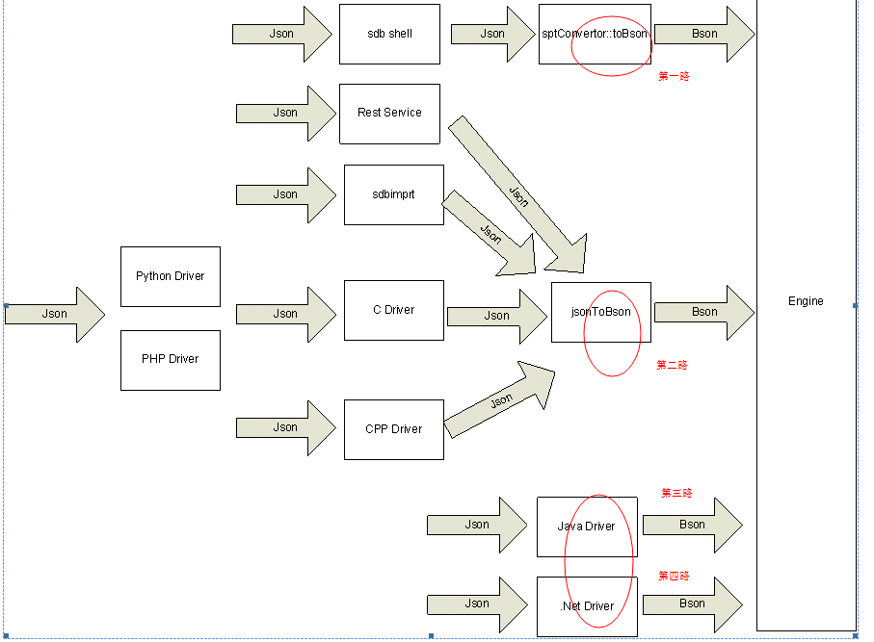

trunck/sequoiadb/driver/test/C/cbson.cpp中的TEST(cbson, dateType)及TEST(cbson, timestampType)分别测试了使用jsonToBson ()接口处理date及timestamp边界值的情况。
trunck/sequoiadb/driver/test/CPP/cppbson.cpp中的TEST ( cpp_bson_base_type, date )及TEST ( cpp_bson_base_type, timestamp )测试了fromjson()接口，上图显示的第一路及第二路，data/timestamp数据入库基本覆盖了。

4.2数据出库测试
由于ci机器中设置时区的问题（suse为+0800Beijing，ubuntu为+0800Shanghai，rehat及centos为+0800Chongqing），
trunck/sequoiadb/driver/test/C/cbson.cpp及trunck/sequoiadb/driver/test/CPP/cppbson.cpp屏蔽了C、CPP toString()显示data及timestamp内容是否和期望值一致的用例。这些用例在suse上运行正确，但在其它系统上报错。所以屏蔽。

4.3辅助测试程序

